**II ЭТАП КУБКА ИРКУТСКОЙ ОБЛАСТИ СПОРТИВНОМУ ТУРИЗМУ**

**В ДИСЦИПЛИНЕ «СЕВЕРНАЯ ХОДЬБА»**

***14 июня 2025 года***

***Иркутская область,***

***г.Иркутск***

# УСЛОВИЯ СОРЕВНОВАНИЙ

## 1. Общие условия

**1.1. Дата проведения:** 14 июня 2025 года

**1.2. Место проведения: Иркутская область, г. Иркутск, лесная зона Академгородка, ориентировочный адрес Улан-Баторская 3 (Лимнологический институт)**

**1.3. Стартовый взнос: 400 руб. с каждого участника соревнований, в день соревнований взнос 500 руб..**

**1.4. Состав участников:** мужчины, женщины.

**1.5. Характер маркировки:**

- сигнальная лента, закреплённая на высоте 0,2–0,4 м от поверхности рельефа. Дополнительно повороты будут размечены и стоять волонтеры.

**1.6. Система оценки нарушений:** штрафная.

## 2. Условия прохождения дистанции

**2.1. Класс дистанции:** 3 на 5 км., 3 на 10км.

**2.2. Протяженность дистанции:** 10 км (4 круга) спортсмены 18 лет и старше, 5 км (2 круга) спортсмены 18 лет и старше.

**2.3. Перепад высот дистанции:** 33м.

**2.4. Особенности дистанции:** маркированная дистанция проходит по пересеченной местности и включает в себя ровное покрытие с грунтовой поверхностью, имеется 2 подъёма, ширина дистанции 1,5-2 м. и имеются участки с тропой, где обгон участников будет затруднен.

**2.5. Общее контрольное время (ОКВ):** 2 часа 30 минут.

**2.6. Предстартовая проверка:** контроль длины палок проводится визуально в соответствии с п.4.2.3 Правил, при необходимости проводится инструментальное измерение длины палок от места присоединения темляка к рукоятке до нижней точки наконечника и роста участника в спортивной обуви.

**2.7. Старт:**  Старт общий. Старт производится в соответствии со стартовым протоколом по сигналу стартера.

**2.8. Хронометраж:** время финиша фиксируется с помощью секундомера.

**2.9. Подведение итогов:** Победитель определяется по лучшему времени финиша.

**2.10. Количество точек контроля:** 20 на дистанции 10км., 10 на дистанции 5 км.

**Схема трассы**

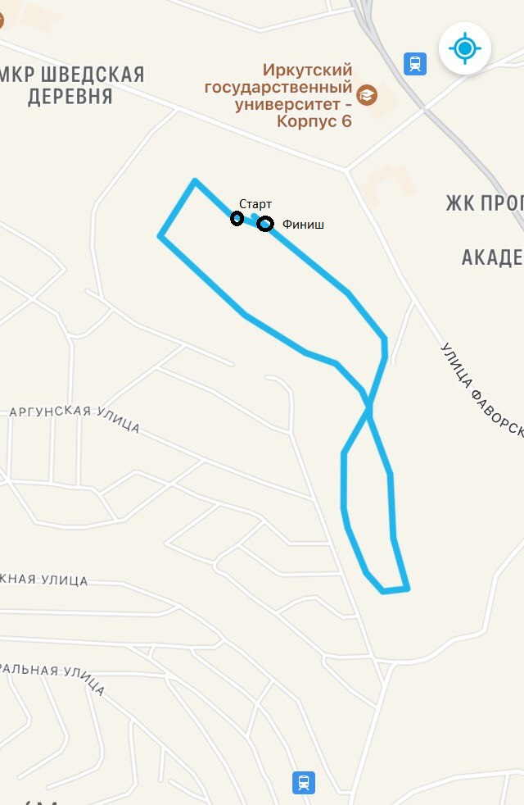

Трасса располагается на территории городского леса в г. Иркутск лесной зоны Академгородка, с набором высоты 33м., ширина тропы 1,5-2 м., имеется 2 подъема, длина круга 2500м., поверхность трассы в основном грунтовая.